Нитяная графика
Ключевые слова: творчество, ниточный дизайн, изонить, рисунок.
Каждый ребенок любит рисовать. Дети рисуют карандашами, красками, палочкой на снегу и пальцем на замерзшем окне, мелом на асфальте и угольком на случайной дощечке, стеклышком на песке и многими другими инструментами и материалами. Оказывается, их можно научить рисовать и нитью.
Нитяная графика, изонить, ниточный дизайн – это графический рисунок, выполненный нитями, натянутыми в определённом порядке на твёрдой основе. Этот вид творчества развивает воображение, глазомер, мелкую моторику пальцев, художественные способности и эстетический вкус. В технике нитяной графики можно изготовить декоративное панно, поздравительные открытки, сувенирные обложки, закладки и др.
Изонить - это оригинальный вид декоративно- прикладного искусства, уходящий корнями к народным мастерам Англии. Английские ткачи придумали особый способ переплетения нитей. Они вбивали в дощечки гвозди и в определенной последовательности натягивали на них цветные нити. В результате получались ажурные кружевные изделия, которые использовались для украшения жилищ, предметов быта, для оформления интерьера, для изготовления подарков и сувениров. Изонить называют нитяной графикой, потому что рисунок выполняют нитями, натянутыми в определенном порядке на твердой основе. Этой основой может служить картон, наждачная бумага или бархатная. Особенно эффектно смотрятся работы, если цвета нитей подобрать по контрасту к основе. Нити можно использовать разные: простые катушечные, шерстяные и шёлковые, гарус и мулине.
Продолжателем традиций народных мастеров Англии является доктор химических наук, профессор, декан химического факультета Белорусского государственного университета Геннадий Алексеевич Браницкий. Картины, выполненные в технике ниточного дизайна, он называет живыми. Их отличительная особенность в том, что они не написаны кистью художника, а сделаны (именно сделаны) из декоративных гвоздей, переплетенных яркими цветными шелковыми нитками. При внимательном рассмотрении таких картин в разное время дня при различном освещении и с разного расстояния они зрительно воспринимаются по – разному из-за изменяющихся условий отражения света от шляпок гвоздей и ниток. И всякий раз по-новому привлекают к себе внимание неповторимой цветовой гаммой.

Работы Г.А. Браницкого
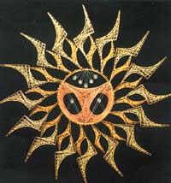 Солнечный ангел 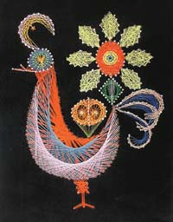 Белорусский мотив
«Парус любви»
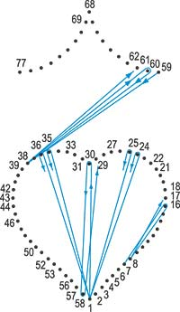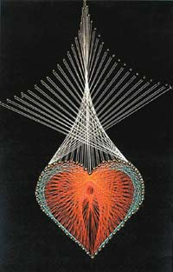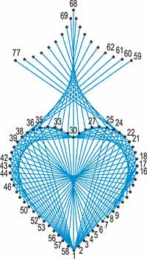

В изонити три основных приёма: заполнение угла, дуги и окружности.
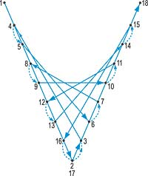 Заполнение угла 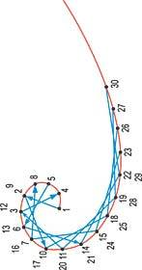 Дуги
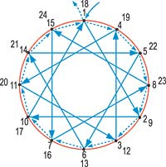 Окружности
Используя основные приемы заполнения угла, окружности, овала, дуг, можно создать различные варианты вышивки. Готовые работы можно украсить бусинками, бисером, дополнить аппликацией, рисунком.
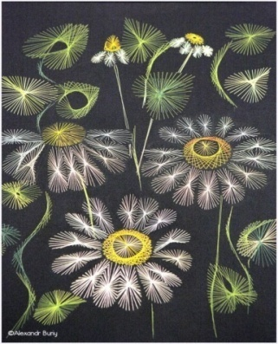
Для работы потребуется:
- набор цветного картона, бархатная бумага
- цветные нитки
Можно использовать все типы ниток, но при освоении техники лучше использовать цветные катушечные нитки №20, 40.
- швейные иглы с широким ушком
- ножницы
- английская игла, булавки, шило,
- карандаш, линейка, циркуль
- поролон, пенопласт, который подкладывают под картон для прокалывания дырочек.
- лекало для вычерчивание дуг, овалов, завитков.

Технология выполнения
Заполнение угла
- На изнаночной стороне начертить угол, разделить каждую сторону на равное количество частей.
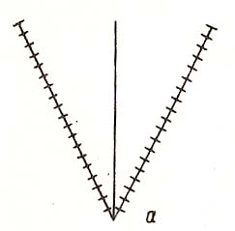
- Проколоть точки иглой. Вершину угла (т.20) не прокалывать, вдеть нить в иглу и заполнить угол по схеме.
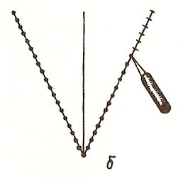
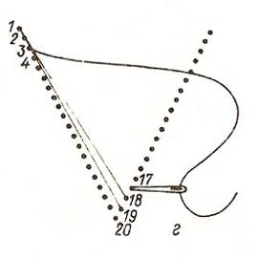
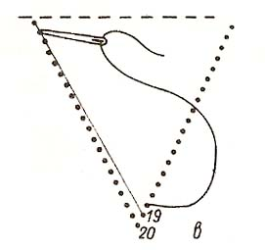
- С изнаночной стороны в т.1 закрепить нитку с помощью узелка. Вывести её на лицевую сторону и протянуть до т.19 на противоположной стороне. Проколоть иглу на изнаночную сторону и из соседней т.18 вывести на лицевую сторону и вернуться в т.2. Уйти на изнаночную сторону, вернуться в т.3 и протянуть нить в т.17. Опуститься вниз по левой стороне угла, по правой – подняться вверх. На лицевой стороне получаются длинные пересекающиеся нити, а на изнаночной - пунктирные стежки.
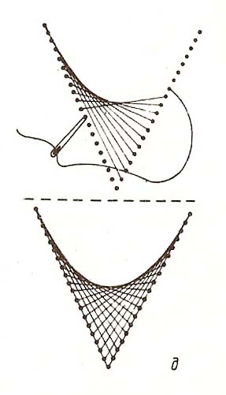

Заполнение угла
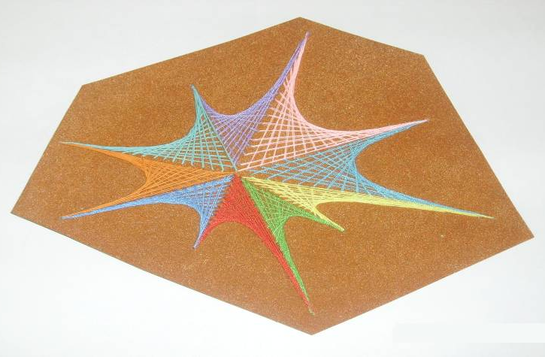
Цвет нитей желательно выбирать контрастный к основе и использовать яркие, насыщенные тона. Интересный цветовой эффект можно получить при частой смене цвета нитей.
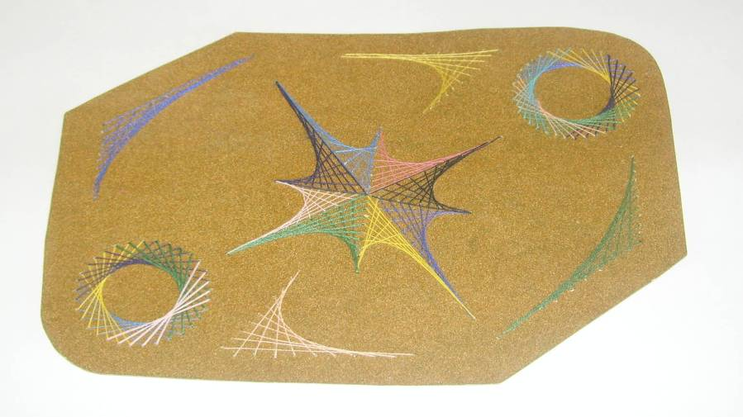

Заполнение окружности
- Для заполнения окружности с изнаночной стороны необходимо начертить окружность и разделить её на равные части.
- В каждой точке проколоть отверстие.
- Приступить к натяжению нитей или проведению хорд. Чем длиннее хорда, тем меньше центральное отверстие. Изменяя длину хорды и количество точек, на одинаковых окружностях можно получить разнообразные узоры. Вышивать лучше по часовой стрелке.
- Закрепить нить узелком. Выбрать длину хорды – натянуть нить, проколоть бумагу и выйти на лицевую сторону из соседнего отверстия по ходу часовой стрелки.
- Вернуться назад, перекрывая предыдущую нить и не доходя до первого отверстия уйти на изнаночную сторону, сделать маленький стежок и далее большой, но уже по лицевой стороне, перекрывая предыдущую нить и т.д.
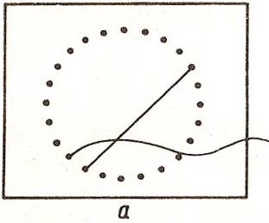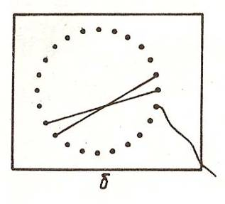
Окружность может быть заполнена нитями частично.
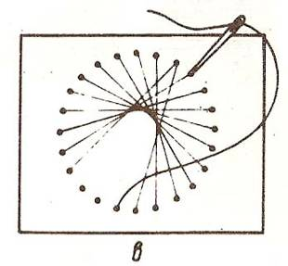
Окружность может заполняться полностью. В этом случае из каждого отверстия будет выходить уже по 2 нити.
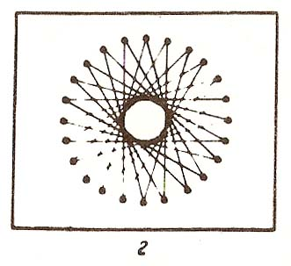
Заполнение окружности
1 2 3 4 5
6 7 8 9 10
11 12 13 14
Используя сочетание окружностей и углов, можно составлять красивые орнаменты.
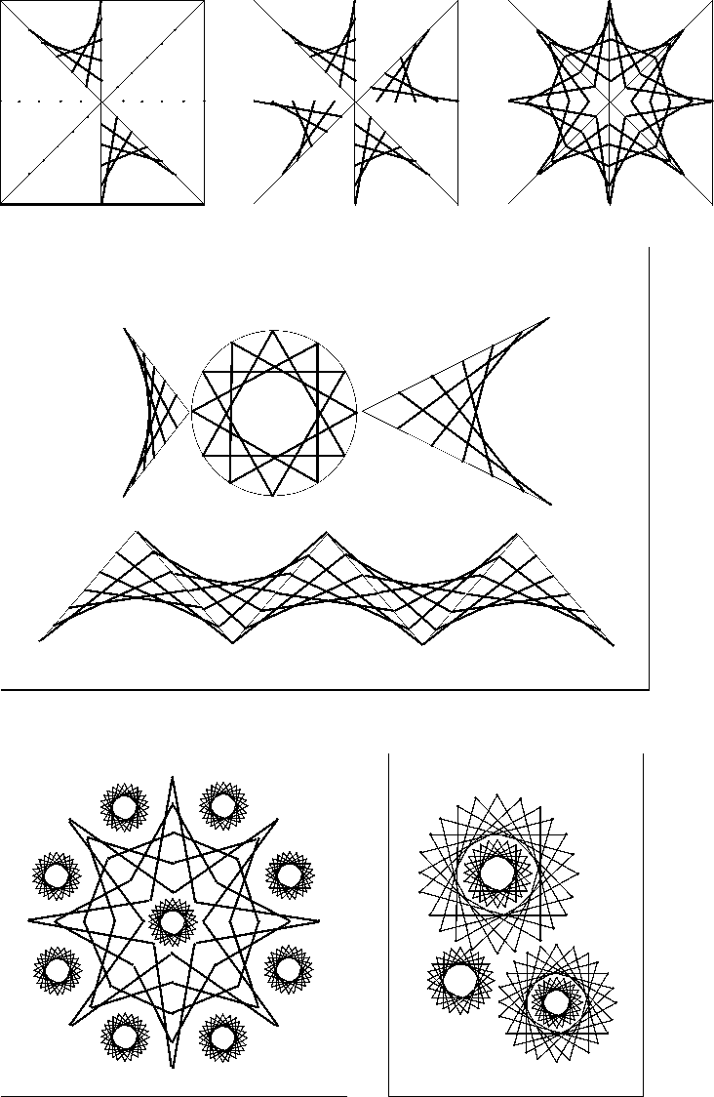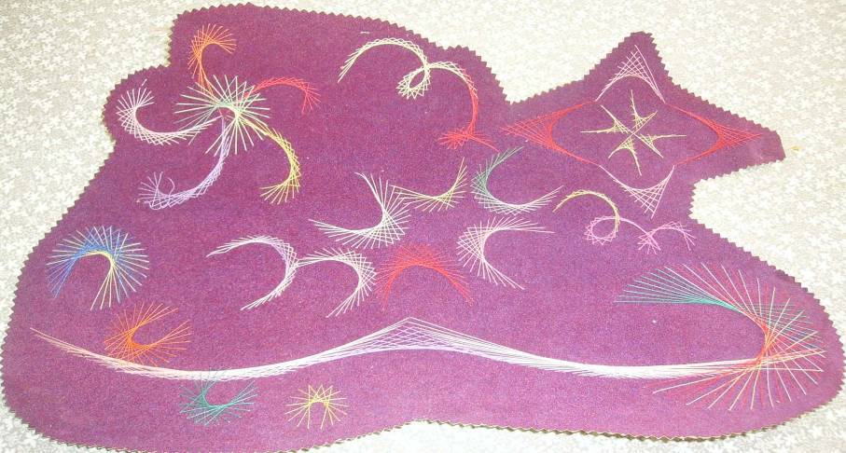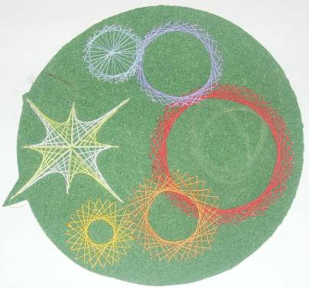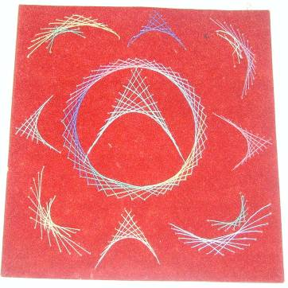
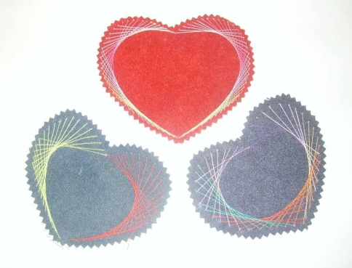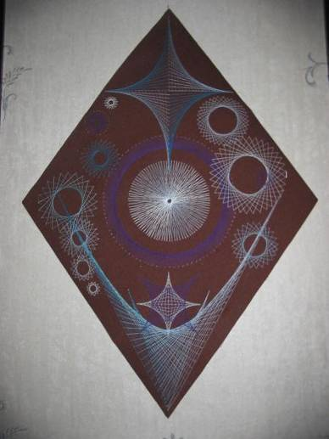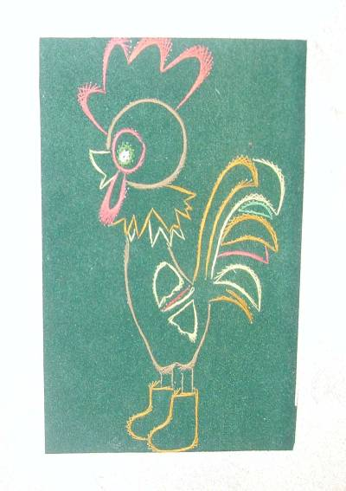
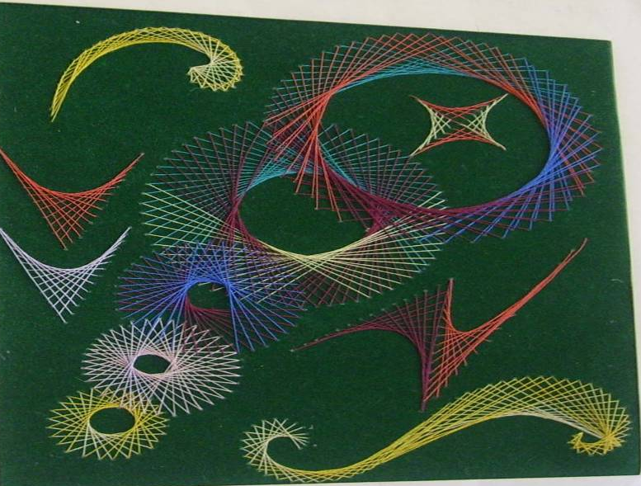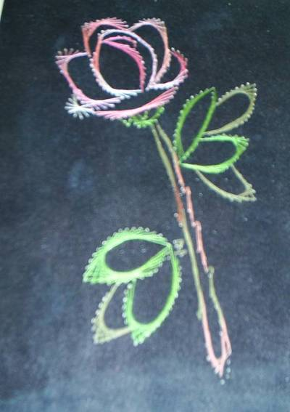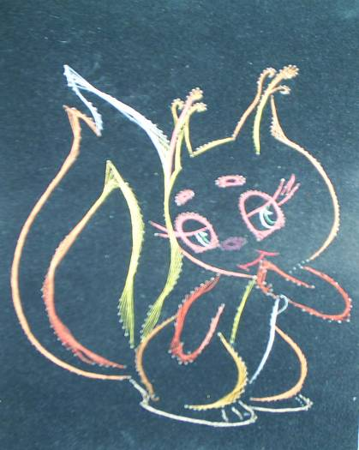
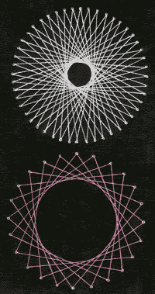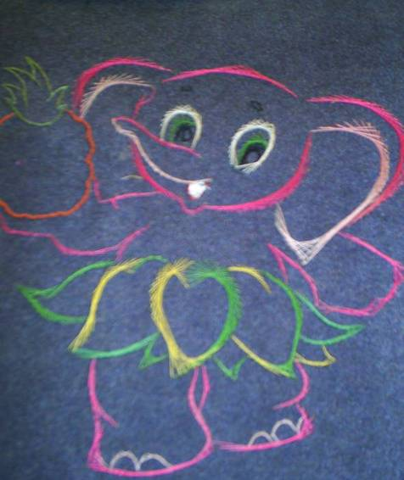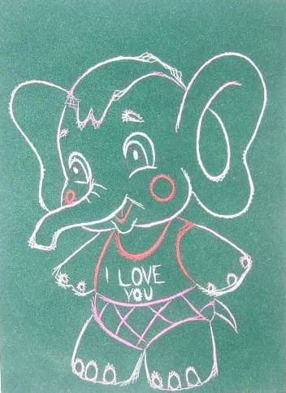

Экспериментируйте. Соединяйте не соединяемое. Творите и получайте огромное удовольствие от вашей работы.
Литература
- Гусарова Н.Н. Техника изонити для школьников. - С.-П.: Детство-Пресс, 2007.
- Леонова О. Рисуем нить. Ажурные картины. - С.-П.: Литеро, 2005.
- Писларь Н.Н. Изонить: маленькие «шедевры». НМЖ «Школа и производство»№2. – М./ «Школа-Пресс»,2008.

Интернет ресурсы:
- http://klk.pp.ru/2007/08/14/izonit.html.
- http://images.yandex.ru
- http:// www. it – n. ru/
4. http://handmade.idvz.ru/forum/forum
Т.А. Базанова, учитель технологии МКОУ «СОШ №7»
г. Миасс Челябинская обл.

